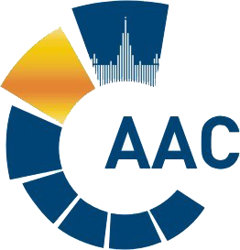 | САМОРЕГУЛИРУЕМАЯ ОРГАНИЗАЦИЯ АУДИТОРОВ  НЕКОММЕРЧЕСКОЕ ПАРТНЕРСТВО  «АУДИТОРСКАЯ АССОЦИАЦИЯ СОДРУЖЕСТВО»  член Международной Федерации Бухгалтеров (IFAC)  (ОГРН 1097799010870, ИНН 7729440813, КПП 772901001) | 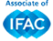
119192, г. Москва, Мичуринский проспект, дом 21, корпус 4.
т: +7 (495) 734-22-22, ф: +7 (495) 734-04-22, www.auditor-sro.org, info@auditor-sro.org

Протокол № 226
заседания Правления
Саморегулируемой организации аудиторов

Некоммерческого партнерства

«АУДИТОРСКАЯ АССОЦИАЦИЯ СОДРУЖЕСТВО» (НП ААС)

г. Москва 08 августа 2016 года

Голосовали:
Члены Правления НП ААС:
Чая В.Т., Бородина Н.В., Голенко В.С., Горячева О.В., Кобозева Н.В., Константинова И.Г., Кромин А.Ю., Майданчик М.И., Михайлович Т.Н., Новиков Д.Б., Носова О.А., Петров А.Ю., Рыбенко Г.А., Симакова М.Ю., Старовойтова Е.В., Суйц В.П., Сюткина М.Г., Черкасова Н.В., Шеремет А.Д.

Итого в голосовании на заседании Правления НП ААС приняло участие 19 из 29 человек, что составляет 65,5% голосов, кворум для принятия решений имеется.

Форма заседания Правления НП ААС – заочная.

Документы, содержащие сведения о голосовании членов Правления НП ААС, принимались до 08 августа 2016 года.

ПОВЕСТКА ДНЯ:
- О приеме в члены НП ААС.
Решили:
утвердить повестку дня заседания Правления НП ААС.
Решение принято единогласно.

По первому вопросу
О приеме в члены НП ААС

Решили:
1.1. Принять в члены НП ААС 11 аудиторов;
1.2. Принять в члены НП ААС 7 аудиторских организаций.
Решение принято единогласно

Подсчет голосов проводился секретарем заседания Правления НП ААС Носовой О.А.

Подписи:
Председатель Правления НП ААС ______________________ В.Т. Чая

Секретарь Правления НП ААС ______________________ О.А. Носова

